
ISL 智能稳定系列
1099nm纳秒激光器
ISL-NS-1099-20 ISL-NS-1099-30
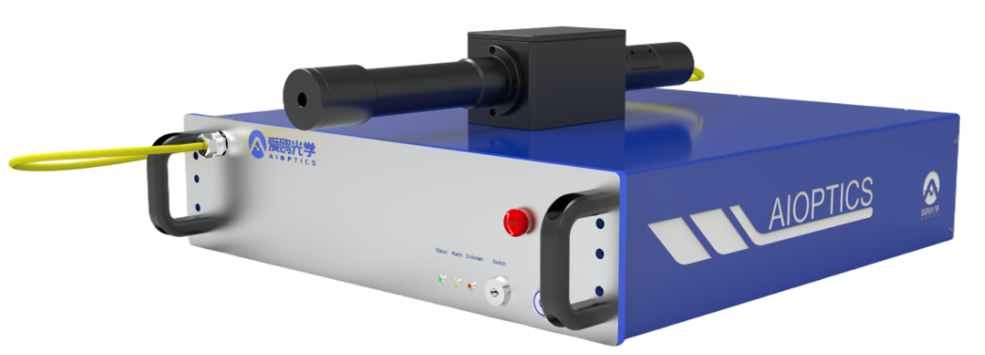

ISL-NS 系列1099nm纳秒激光器是由爱鸥光学自主研发生产的，具备高功率、紧凑设计、高稳定性和高可靠性特点的光纤激光器产品。本产品采用全栈自研技术，利用巧妙的光学手段进行噪声抑制，输出功率可达30W；脉冲宽度和重复频率支持自由调节，结合脉冲输出控制和脉冲形状编辑功能，是半导体材料精准高效切割的绝佳选择。内部采用模块化设计思路，整机为光电一体化紧凑设计，可以有效支撑长期稳定运行。

产品特点 Features：
高输出功率
具备脉冲形状编辑功能
脉宽、重频可调满足多种加工需求
支持 Burst/ PSO/ POD等多种脉冲控制方式
稳定可靠的一体化结构设计

应用领域 Applications：
半导体晶圆隐形切割

产品参数 Specifications:
技术指标 SPECIFICATIONS | ISL-NS-1099-20 | ISL-NS-1099-30
中心波长（Wavelength） | 1099±1 nm
*平均功率（Average power） | 20 W | 30 W
光谱信噪比（Spectral SNR） | > 30 dB
工作方式（Operating mode） | 脉冲
脉冲重频（Repetition rate） | 100 - 150 kHz
脉冲宽度（Pulse width） | 100 - 800 ns
光谱宽度（Spectral width） | < 1 nm
光斑椭圆度（Beam circularity） | > 90 %
光斑尺寸（Beam size） | 5±0.5 mm
偏振消光比（Polarization Extinction Ratio） | > 100:1
光束质量（Beam Quality） | M²≤ 1.2
发散角（Beam divergence） | ≤ 0.15 mrad
功率稳定性(@8h)（Power Stability） | < 1 %
制冷方式（Refrigeration） | 水冷
* 可定制更高功率输出

结构尺寸 Dimensions:

